DANE STATYSTYCZNE
DOTYCZĄCE BEZROBOCIA
W POWIECIE NOWOSĄDECKIM
stan na 30 wrzesień 2015 r.

NOWY SĄCZ – październik - 2015 r.

Liczba osób bezrobotnych zarejestrowanych w Powiatowym Urzędzie Pracy dla PN na koniec września 2015 r. wyniosła 9 490 osób, kobiety stanowiły 62,0, a mieszkańcy wsi 81,7 %.
Liczba osób bezrobotnych we wrześniu 2015 r. zwiększyła się o 91 osób w porównaniu do miesiąca sierpnia br.
W miesiącu wrześniu nastąpił wzrost rejestrujących się o 483 osoby w porównaniu do miesiąca sierpnia br.
Po raz kolejny zarejestrowało się 944 osoby bezrobotne (tj. 65,9 % ogółu zarejestrowanych bezrobotnych w miesiącu), natomiast po raz pierwszy zarejestrowało się 489 osób, tj. 34,1 %. Widać, że powracają osoby, które utraciły poprzednio uzyskaną pracę i rejestrują się powtórnie.
Niewiele, bo 15 % rejestrujących się bezrobotnych we wrześniu (1433 osoby) nabyło prawo do zasiłku. Mała liczba osób z prawem do zasiłku świadczy o tym, że rejestrują się osoby, które nie przepracowały wymaganego okresu, który uprawniałby je do nabycia prawa do zasiłku dla bezrobotnych.
Z ewidencji bezrobotnych wyłączono 1 342 osoby. We wrześniu br. nastąpił wzrost liczby wyłączeń z ewidencji o 258 osób w porównaniu do miesiąca sierpnia br. Największą liczbę wyłączeń we wrześniu stanowiły podjęcia pracy – 698 osób, tj. 52,0 %. Możliwości podjęcia pracy były podobne dla kobiet i mężczyzn. Pracę podjęło 383 kobiety (54,9%) oraz 315 mężczyzn (45,1 %).
Znaczną grupę wśród wyłączonych z ewidencji stanowiły osoby, które nie potwierdziły gotowości do podjęcia pracy - 247 osób.
Poniżej na wykresie zaprezentowane zostały zmiany zachodzące w poziomie bezrobocia od roku 2012 do września 2015 r.

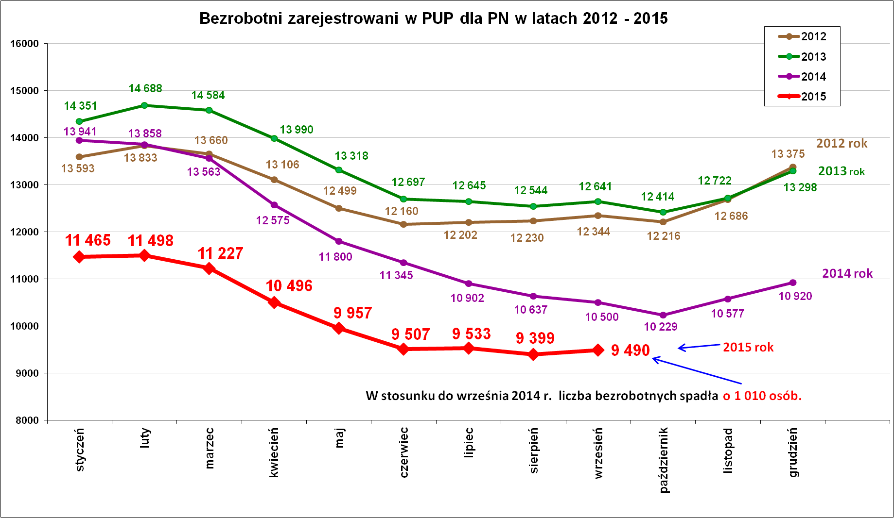

Podstawowe struktury i stany osób zarejestrowanych
w Powiatowym Urzędzie Pracy dla PN.
Wyszczególnienie | Stan na 30.09.2015 r. | Struktura  w %
Bezrobotni ogółem w tym: | 9 490 | 100,0
➢ kobiety | 5 885 | 62,0
➢ z prawem do zasiłku | 1 121 | 11,8
➢ zarejestrowani po raz I | 1 996 | 21,0
➢ zarejestrowani po raz kolejny (od 1990 r.) | 7 494 | 79,0
➢ zwolnieni z przyczyn dotyczących zakładu pracy | 481 | 5,1
➢ poprzednio pracujący | 7 676 | 80,9
➢ dotychczas nie pracujący | 1 814 | 19,1
➢ zamieszkali na wsi | 7 755 | 81,7
➢ osoby w okresie do 12- stu miesięcy od dnia ukończenia nauki | 684 | 7,2
➢ cudzoziemcy | 20 | 0,2
➢ bez kwalifikacji zawodowych | 2 191 | 23,1
➢ bez doświadczenia zawodowego | 2 438 | 25,7
➢ kobiety, które nie podjęły zatrudnienia po urodzeniu dziecka | 1 586 | 16,7
Osoby będące w szczególnej sytuacji na rynku pracy | 8 504 | 89,6
- osoby do 30 roku życia | 3 782 | 39,9
- w tym osoby do 25 roku życia | 2 179 | 23,0
- długotrwale bezrobotne | 5 197 | 54,8
- powyżej 50 roku życia | 1 813 | 19,1
- korzystające ze świadczeń z pomocy społecznej | 23 | 0,2
- posiadające co najmniej jedno dziecko do 6 roku życia | 1 681 | 17,7
- posiadający co najmniej jedno dziecko  niepełnosprawne do 18 roku życia | 1 | 0,01
- niepełnosprawni | 404 | 4,3
Poszukujący pracy w tym: | 142
• osoby niepełnosprawne | 54

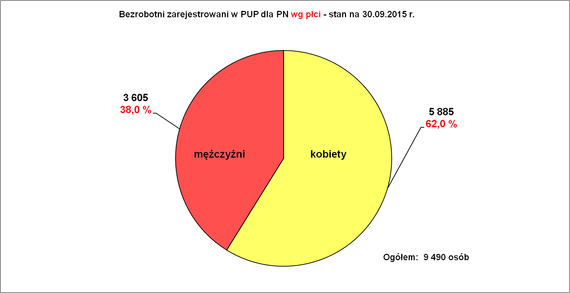
Kobiety stanowią większość osób bezrobotnych na nowosądeckim rynku pracy.

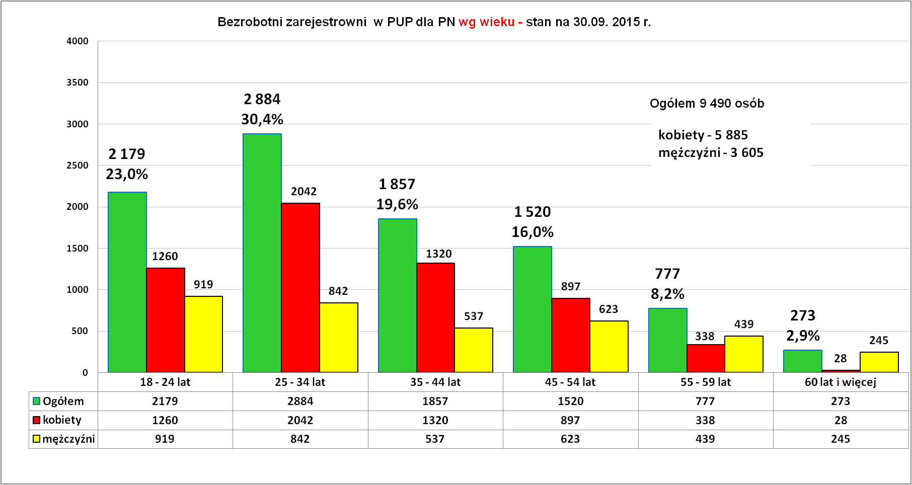
Najliczniejszą grupę wiekowa wśród osób bezrobotnych reprezentują osoby w wieku 25-34 lat – 30,4% (2 884 osoby). Liczną grupę stanowiły również osoby w wieku 18-24 lat stanowiły – 23,0% (2 179 osób).
Najmniej liczne grupy stanowiły osoby w wieku 55-59 lat – 8,2% (777 osób) oraz w wieku 60 lat i więcej – 2,9% (273 osoby).

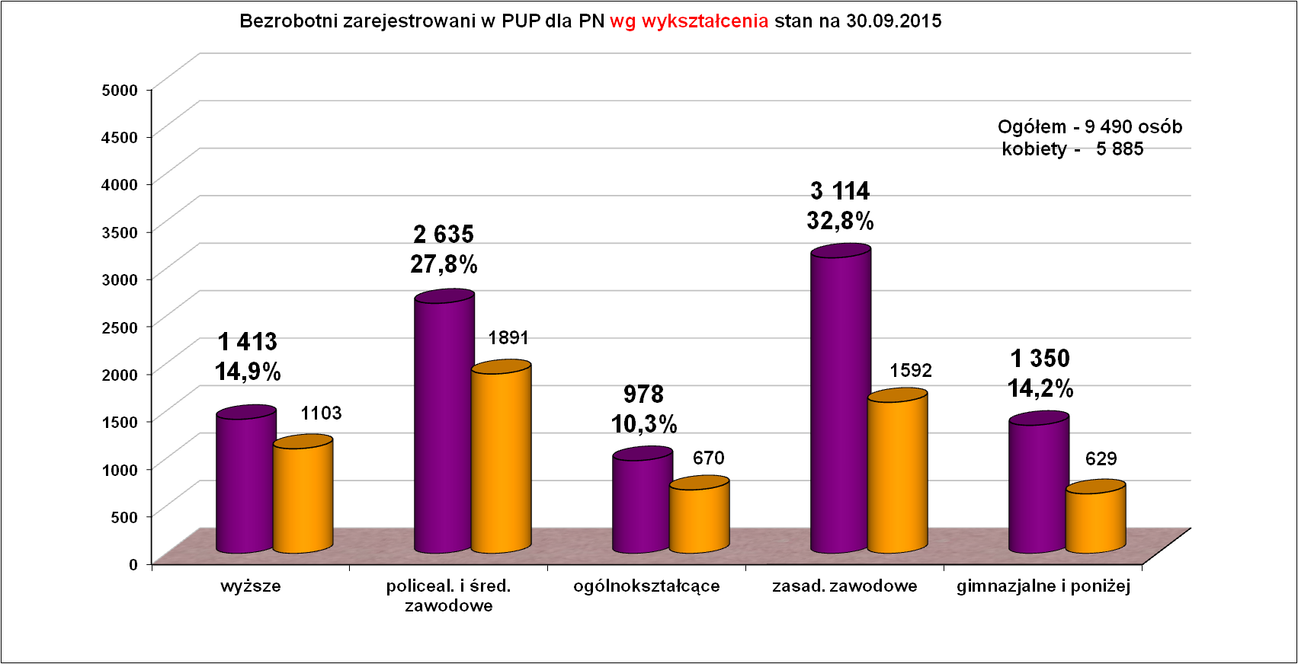
Na koniec września br. utrzymywała się charakterystyczna sytuacja, w której najwięcej osób bezrobotnych posiada wykształcenie zasadnicze zawodowe – 3 114 osób, tj. 39,8 %. Ale jak popatrzymy uważniej, to widać, że większość osób bezrobotnych posiada wykształcenie co najmniej średnie - 5 026 osób (tj. 53,0 %), w tym bardzo liczna grupa osób bezrobotnych posiadała wykształcenie wyższe – 1 413 osób, w tym 1 103 kobiety (tj.78,1%).
Bezrobotni z wykształceniem wyższym stan na koniec września
w latach 2006 – 2015 wg płci.
Lata | Stan bezrobotnych  z wykształceniem wyższym ogółem | kobiety | % udział | mężczyźni | % udział
2006 r. | 581 | 434 | 74,7 | 147 | 25,3
2007 r. | 563 | 412 | 73,2 | 151 | 26,8
2008 r. | 624 | 454 | 72,8 | 170 | 27,2
2009 r. | 929 | 666 | 71,7 | 263 | 28,3
2010 r. | 1 084 | 784 | 72,3 | 300 | 27,7
2011 r. | 1 401 | 1 054 | 75,2 | 347 | 24,8
2012 r. | 1 605 | 1 232 | 76,8 | 373 | 23,2
2013 r. | 1 688 | 1 282 | 75,9 | 406 | 24,1
2014 r. | 1 464 | 1 126 | 76,9 | 337 | 23,1
2015 r. | 1 413 | 1 103 | 78,1 | 310 | 21,9

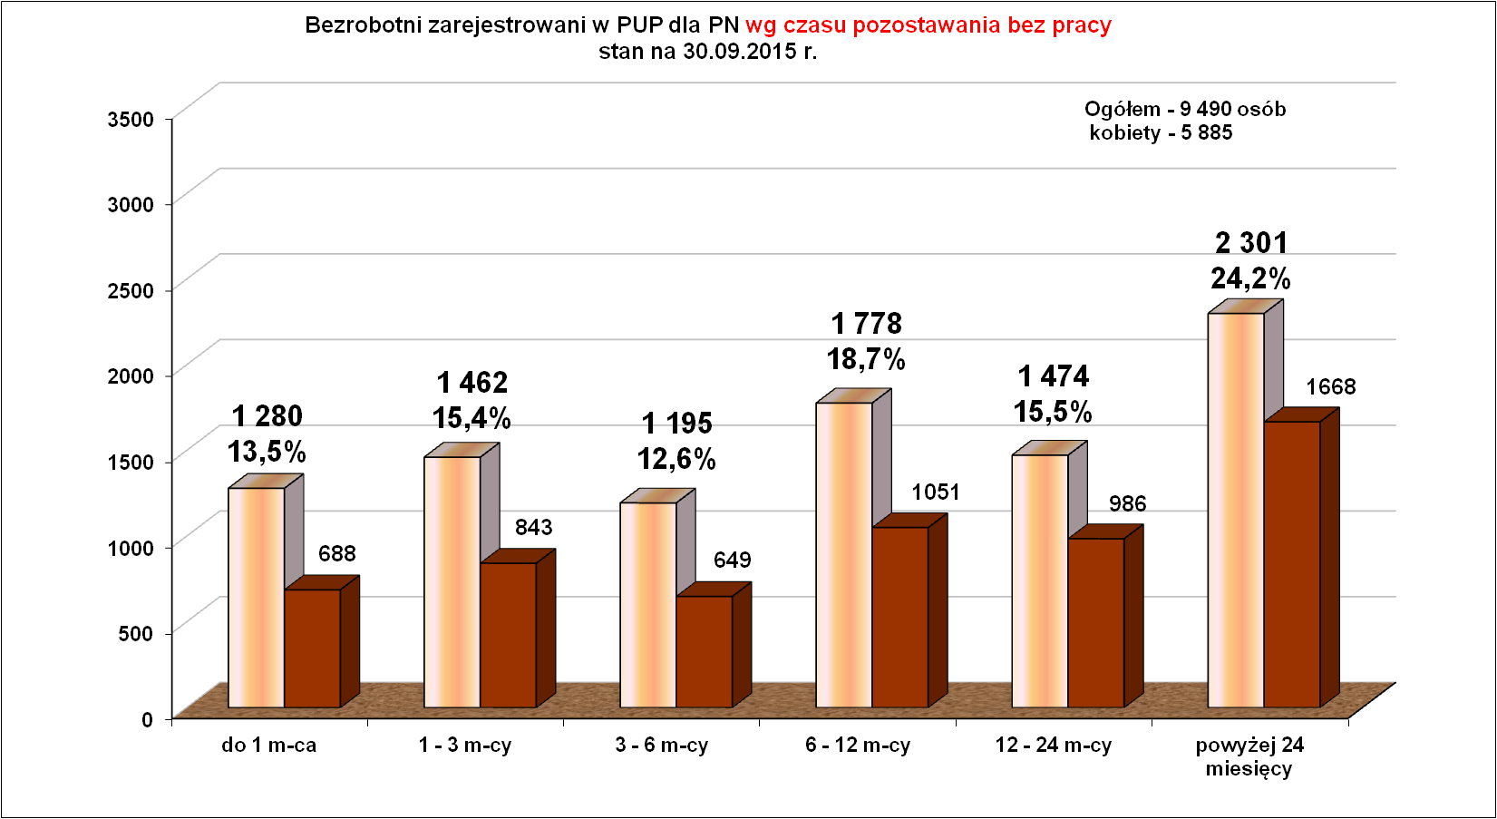
Nieprzerwanie od 12 miesięcy i powyżej w urzędzie pracy zarejestrowane jest 3 775 osób, tj. 39,8 %. To dużo zważywszy na fakt, że w grupie tej jest 2 654 kobiety (tj.70,3%). Widać z tego, że czas wyczekiwania przez kobiety na pracę wydłuża się. Mężczyźni stanowią 29,7 % - (1 121 osób).

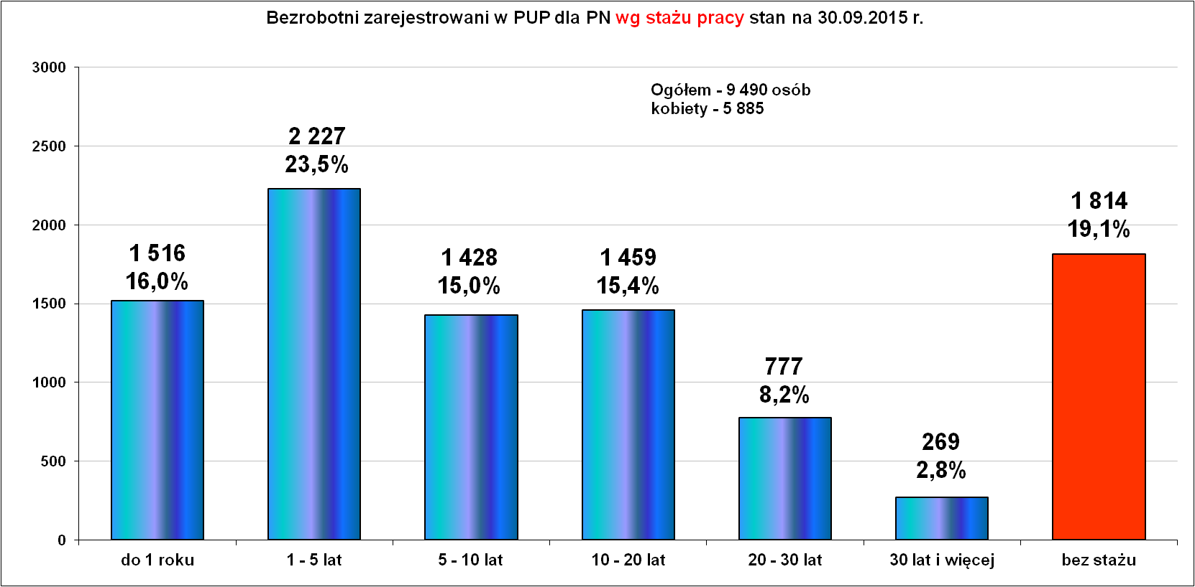
Stażem pracy legitymuje się 7 678 osób bezrobotnych (tj.80,9%). Najwięcej osób posiada krótki staż pracy do 5 lat. Bez stażu jest 1 814 osób bezrobotnych (tj. 19,1%).

Osoby będące w szczególnej sytuacji na rynku pracy.

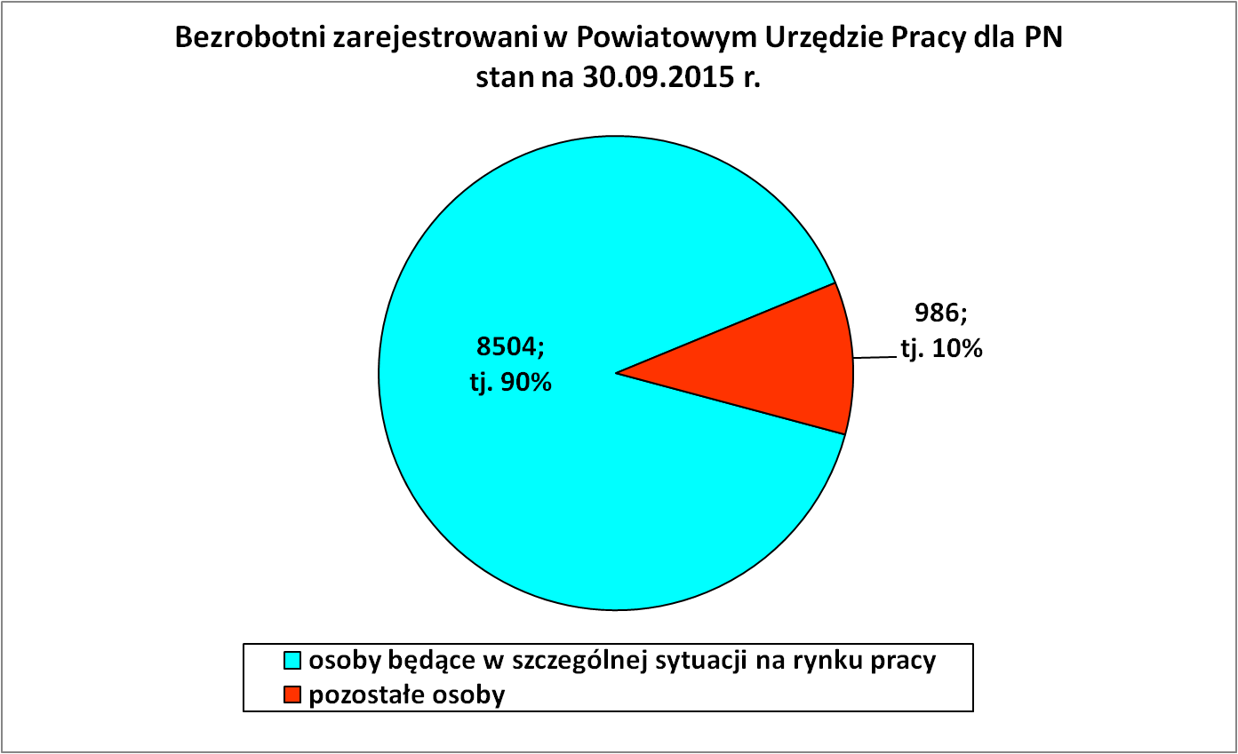
Zdecydowana większość osób bezrobotnych (90%) zaliczana jest do osób będących w szczególnej sytuacji na rynku pracy.

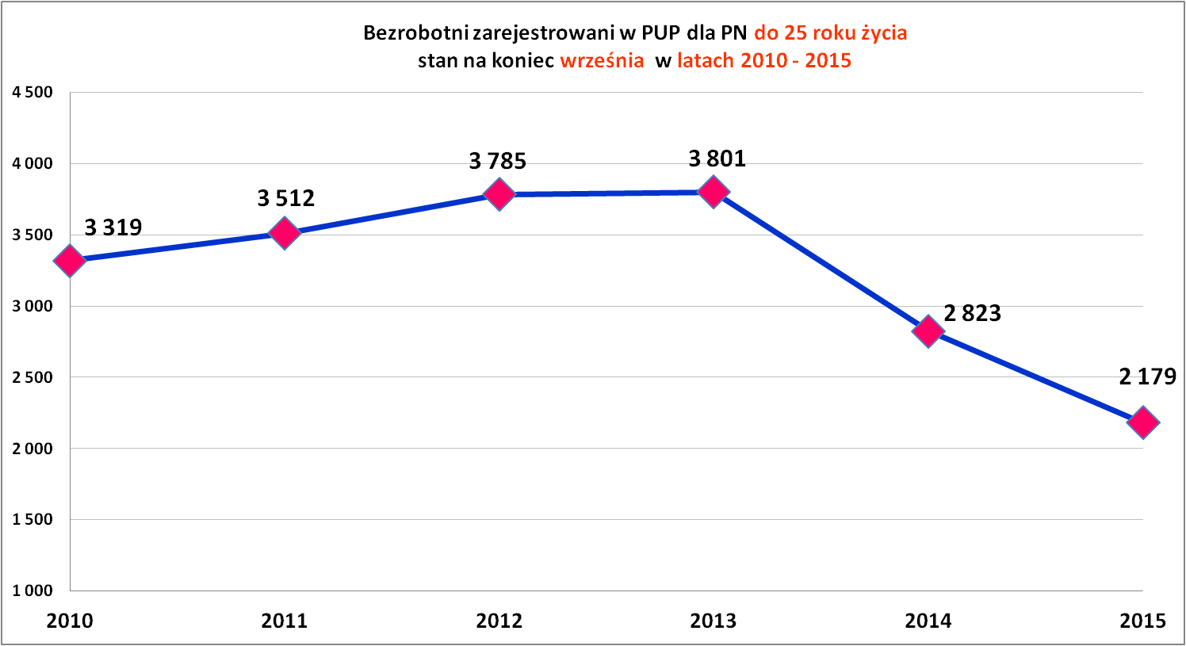
Spada liczba osób bezrobotnych do 25 roku życia w porównaniu z analogicznym okresem w latach poprzednich.
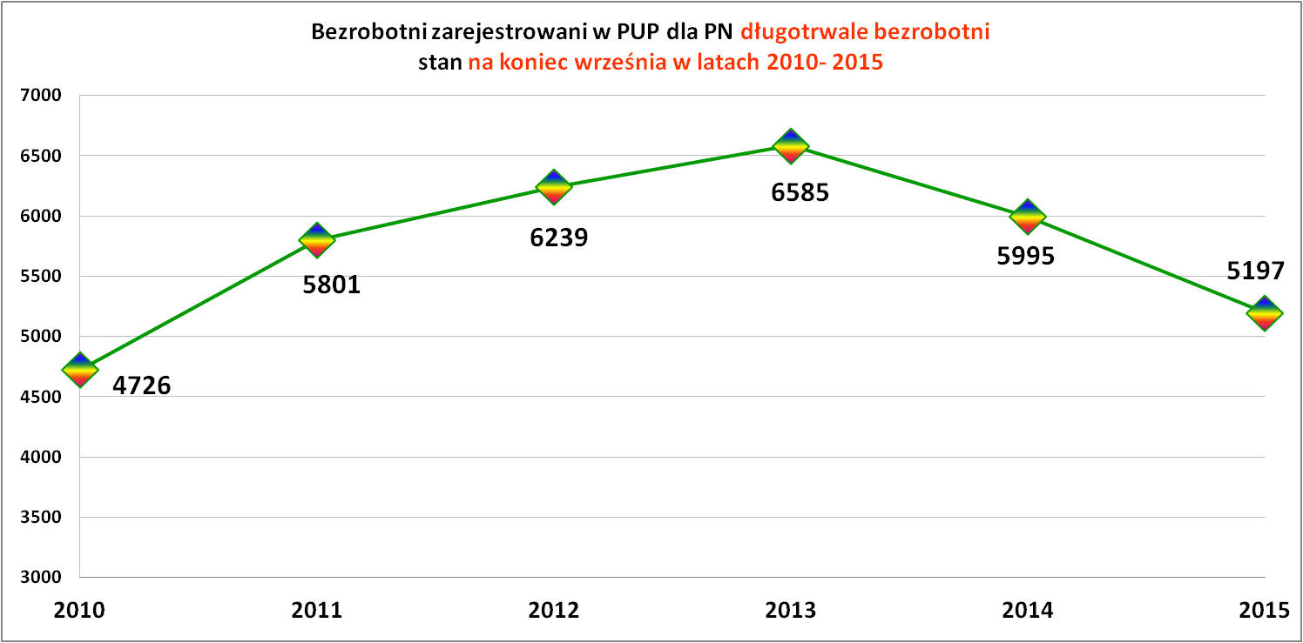
Spada liczba osób długotrwale bezrobotnych w porównaniu z analogicznym okresem w latach 2011-2014.

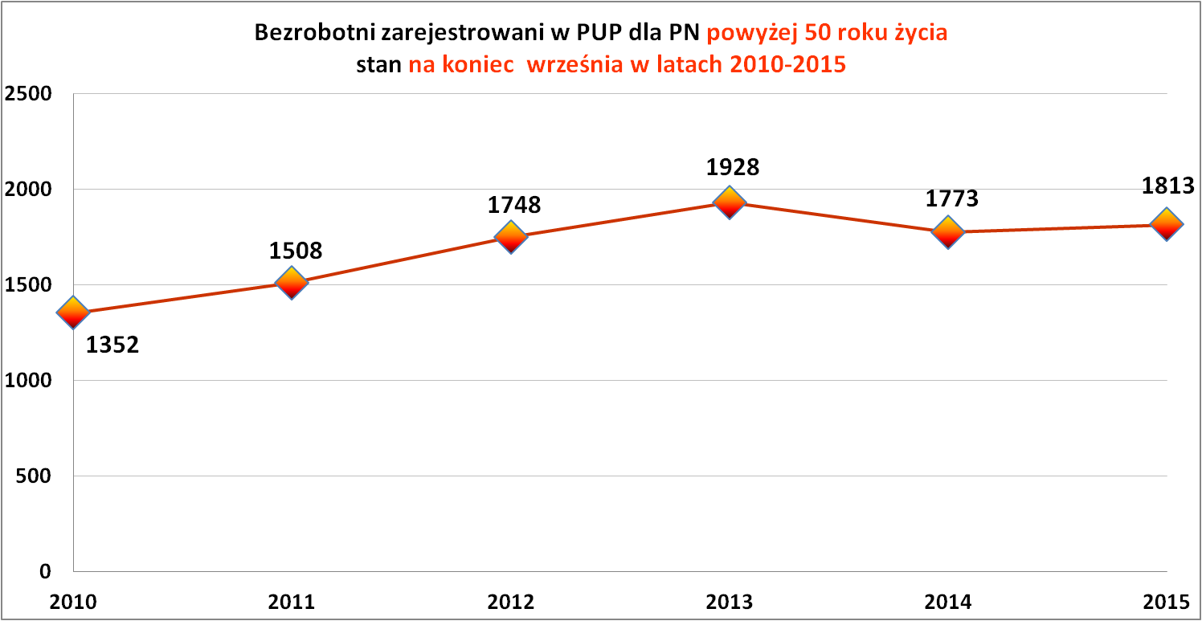
Wzrost osób powyżej 50 roku życia w stosunku do analogicznego okresu w 2014 r.

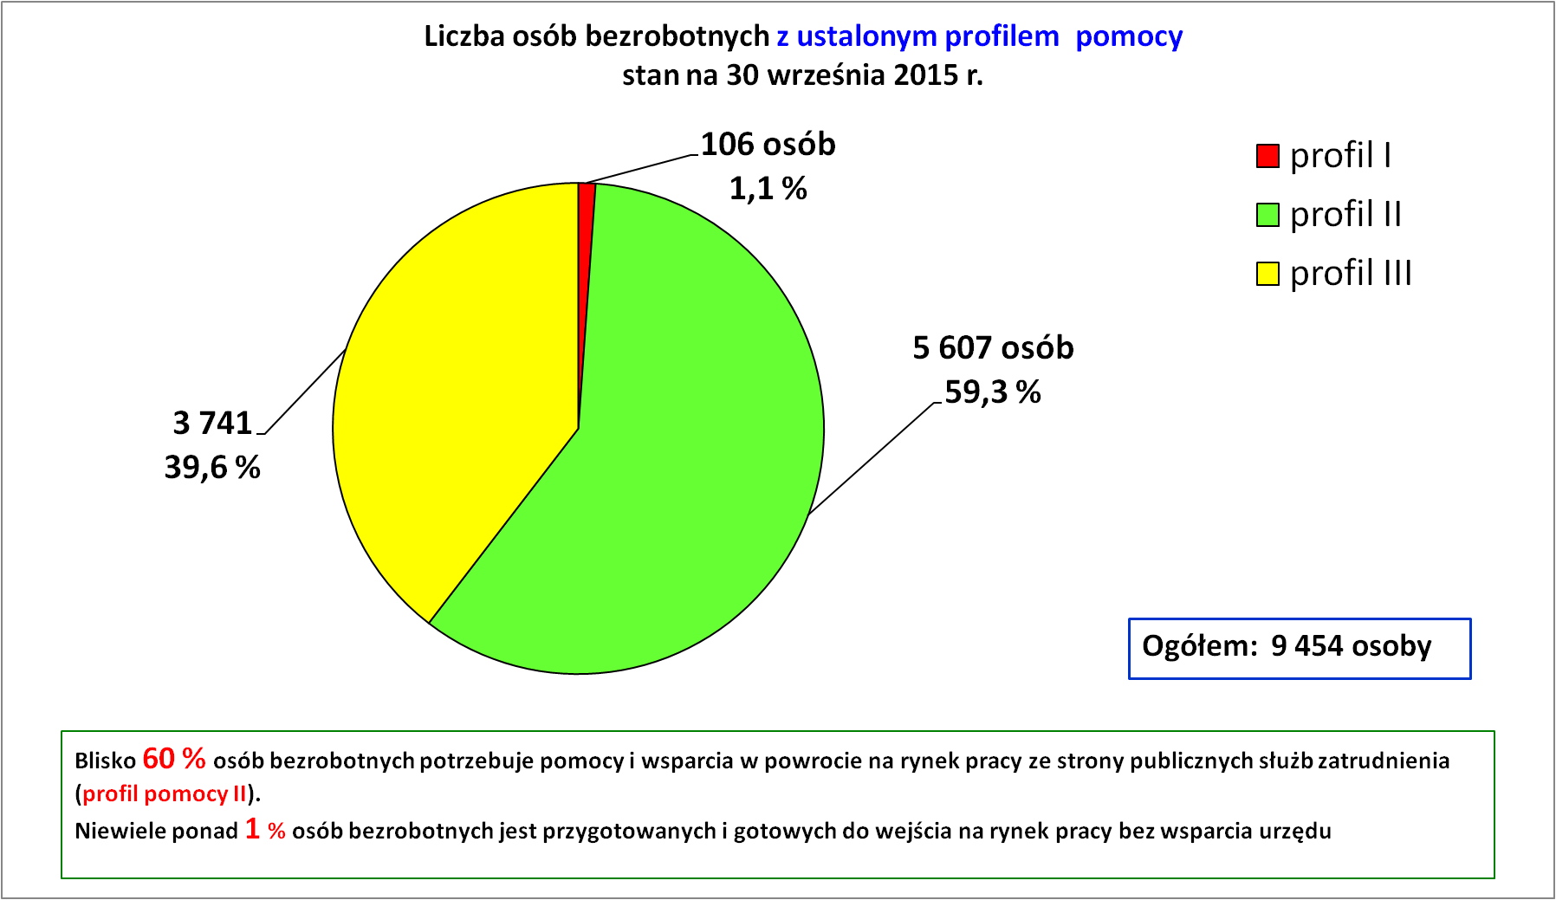
Najwięcej osób bezrobotnych ma ustalony II profil pomocy i w powrocie na rynek pracy wymaga wsparcia ze strony publicznych służb zatrudnienia.

Płynność bezrobocia, oferty pracy oraz podjęcia pracy
w Powiatowym Urzędzie Pracy dla PN
Wyszczególnienie | Styczeń - wrzesień 2015 r. | Miesiąc wrzesień  2015 r.
1. Bezrobotni zarejestrowani w miesiącu z tego: | 10 142 | 1 433
➢ po raz I - szy | 2 038 | 489
➢ po raz kolejny | 8 104 | 944
➢ z prawem do zasiłku | 2 328 | 222
➢ zamieszkali na wsi | 8 253 | 1 204
w tym posiadający gospodarstwo rolne | 281 | 27
➢ osoby w okresie do 12 m-cy od dnia ukończenia nauki | 1 462 | 398
➢ cudzoziemcy | 14 | 1
➢ bez kwalifikacji zawodowych | 2 367 | 376
➢ bez doświadczenia zawodowego | 2 826 | 505
➢ kobiety, które nie podjęły zatrudnienia po urodzeniu  dziecka | 617 | 78
➢ w wieku do 30 roku życia | 5 726 | 952
w tym wieku do 25 roku życia | 3 694 | 692
➢ długotrwale bezrobotne | 3 566 | 440
➢ powyżej 50 roku życia | 1 443 | 135
➢ korzystające ze świadczeń pomocy społecznej | 5 | 4
➢ posiadające co najmniej jedno dziecko do 6 roku życia | 1 408 | 185
➢ posiadający co najmniej 1 dziecko niepełnosprawne  do 18 r. życia | 4 | 1
➢ niepełnosprawni | 383 | 40
2. Bezrobotni wyrejestrowani w miesiącu z tego: | 11 572 | 1 342
➢ podjęcia pracy | 5 958 | 698
3.*Zgłoszone wolne miejsca pracy z tego dla: | 3 701 | 490
 na staż | 998 | 105
 na miejsca przygotowania zawodowego dorosłych | 0 | 0
 na prace społecznie użyteczne | 159 | 2
 niepełnosprawnych | 74 | 5
4.*Zgłoszenia zwolnień z przyczyn zakładu pracy (osoby) | 0 | 0

Oferty pracy.
We wrześniu br. pozyskano 490 wolnych miejsc pracy. Oferty pracy pochodziły głównie ze zgłoszeń pracodawców oraz z bezpośrednich starań pracowników urzędu pracy.
Doradcy instytucjonalni, którzy zajmują się nawiązywaniem stałego kontaktu z pracodawcami odbyli we wrześniu br. 58 wizyt u pracodawców.
W wyniku wizyt u pracodawców pozyskano 66 ofert pracy (13,5 % ogółu ofert pracy, które wpłynęły do urzędu), w tym 64 oferty niesubsydiowane.

Oferty pracy zgłoszone od stycznia do września w 2015 r.
Miesiąc | Ogółem | z sektora publicznego | z sektora prywatnego | subsydio  wane | niesubsy  diowane | sezonowe
styczeń | 259 | 29 | 230 | 92 | 167 | 48
luty | 429 | 100 | 329 | 272 | 157 | 42
marzec | 512 | 155 | 357 | 287 | 225 | 37
kwiecień | 411 | 108 | 303 | 214 | 197 | 55
maj | 358 | 54 | 304 | 172 | 186 | 70
czerwiec | 358 | 70 | 288 | 165 | 193 | 18
lipiec | 405 | 44 | 361 | 157 | 248 | 53
sierpień | 479 | 49 | 430 | 177 | 302 | 66
wrzesień | 490 | 47 | 443 | 154 | 336 | 101
RAZEM | 3 701 | 656 | 3 045 | 1 690 | 2 011 | 490
RAZEM | 100 % | 17,7 | 82,3 | 45,7 | 54,3 | 13,2
Z ogólnej liczby pozyskanych ofert pracy 1690 (tj. 45,7%) to miejsca pracy subsydiowanej (wspieranej środkami Funduszu Pracy), a 2 011 (tj. 54,2%) to praca niesubsydiowana.
Najliczniejsze oferty pracy zgłoszone we wrześniu br.
Lp. | Zawody i kod zawodu |  | Oferty pracy
Lp. |  |  | Ogółem | subsydiowane | staż | Niesubsydiowane
1. | Sprzedawca | 522301 | 33 | 17 | 6 | 16
2. | Technik prac biurowych | 411004 | 31 | 16 | 14 | 15
3. | Pomocniczy robotnik budowlany | 931301 | 20 | 0 | 0 | 20
4. | Zbrojarz | 711404 | 18 | 0 | 0 | 18
5. | Cieśla szalunkowy | 711502 | 17 | 0 | 0 | 17
6. | Kucharz | 512001 | 11 | 1 | 1 | 10
7. | Kasjer handlowy | 523002 | 11 | 1 | 0 | 10
8. | Sprzątaczka biurowa | 911207 | 11 | 1 | 0 | 10
9. | Krawiec | 753105 | 10 | 1 | 0 | 9
10. | Pilarz | 817210 | 10 | 0 | 0 | 10
11. | Pomocniczy robotnik w przemyśle przetwórczym | 932911 | 10 | 0 | 0 | 10

Ranking ofert pracy zgłoszonych w okresie od stycznia do września br.
Lp. | Zawody i kod zawodu |  | Ilość ofert pracy  styczeń - wrzesień 2015 r.
Lp. |  |  | Ogółem | subsydiowane | staż | Niesubsydiowane
1. | Robotnik gospodarczy | 515303 | 365 | 330 | 1 | 35
2. | Sprzedawca | 522301 | 298 | 177 | 98 | 121
3. | Technik prac biurowych | 411004 | 269 | 211 | 187 | 58
4. | Pomocniczy robotnik budowlany | 931301 | 132 | 3 | 0 | 129
5. | Kucharz | 512001 | 116 | 40 | 53 | 76
6. | Kelner | 513101 | 72 | 24 | 22 | 48
7. | Cieśla szalunkowy | 711502 | 71 | 0 | 0 | 71
8. | Magazynier | 432103 | 65 | 29 | 13 | 36
9. | Technik administracji | 334306 | 63 | 56 | 54 | 7
10. | Fryzjer | 514101 | 62 | 34 | 29 | 28
11. | Pielęgniarka | 222101 | 56 | 16 | 11 | 40
12. | Kierowca ciągnika siodłowego | 833202 | 53 | 0 | 0 | 53
13. | Recepcjonista | 422602 | 50 | 24 | 20 | 26
14. | Asystent nauczyciela przedszkola | 531202 | 50 | 34 | 33 | 16
15. | Ślusarz | 722204 | 49 | 11 | 1 | 38
16. | Murarz | 711202 | 44 | 0 | 0 | 44
17. | Krawiec | 753105 | 44 | 17 | 4 | 27
18. | Zbrojarz | 711404 | 42 | 0 | 0 | 42
19. | Asystent do spraw księgowości | 431101 | 41 | 26 | 22 | 15
20. | Spawacz | 721204 | 41 | 4 | 2 | 37
21. | Pomoc kuchenna | 941201 | 39 | 7 | 0 | 32
22. | Mechanik pojazdów samochodowych | 723103 | 38 | 26 | 13 | 12
23. | Fizjoterapeuta | 229201 | 37 | 22 | 13 | 15
24. | Kasjer handlowy | 523002 | 37 | 12 | 6 | 25
25. | Specjalista do spraw sprzedaży | 243305 | 36 | 18 | 15 | 18
26. | Doradca klienta | 524902 | 34 | 26 | 22 | 8
27. | Kierowca samochodu ciężarowego | 833203 | 34 | 1 | 0 | 33
28. | Cukiernik | 751201 | 30 | 15 | 7 | 15
29. | Stolarz | 752205 | 29 | 7 | 1 | 22
30. | Pomocniczy robotnik w przemyśle przetwórczym | 932911 | 29 | 19 | 18 | 10
31. | Przedstawiciel handlowy | 332203 | 27 | 0 | 0 | 27
32. | Technik farmaceutyczny | 321301 | 26 | 15 | 13 | 11
33. | Operator koparko-ładowarki | 834206 | 24 | 0 | 0 | 24
34. | Elektryk | 741103 | 22 | 1 | 0 | 21
35. | Pokojowa | 911203 | 22 | 2 | 0 | 20
36. | Pracownik przygotowujący posiłki typu fast food | 941101 | 22 | 2 | 2 | 20
37. | Szwaczka maszynowa | 815301 | 21 | 0 | 0 | 21
38. | Technik handlowiec | 522305 | 20 | 0 | 0 | 20
Nasz lokalny rynek pracy nadal w większym stopniu potrzebuje pracowników wykonujących prace proste, charakteryzujące się wąskim zakresem czynności. Ciągle brakuje ofert pracy dla osób z wyższym wykształceniem.
Poniżej wykres przedstawia zgłoszone oferty pracy w poszczególnych latach w okresie styczeń – wrzesień w latach 2006-2015. Jak widać od 2012 r. liczba wolnych miejsc pracy na rynku stale rośnie.
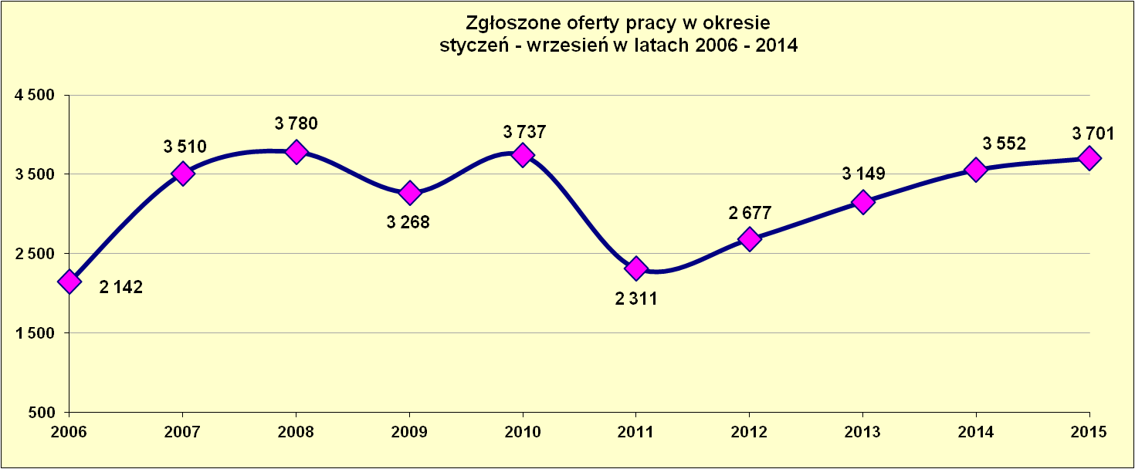

W miesiącu wrześniu 2015 r. wypłacono:
- dodatki aktywizacyjne dla 62 osób, w tym dla 23 osób powyżej 50 roku życia oraz dla 3 osób poniżej 25 roku życia. Wśród osób pobierających dodatki aktywizacyjne było 18 kobiet i 44 mężczyzn.
Wydane nowe decyzje w sierpniu 2015 r.:
- dotyczące dodatków aktywizacyjnych osobom bezrobotnym
z prawem do zasiłku – 19
- dotyczące stypendium dla osoby bezrobotnej, która w okresie 12 miesięcy od dnia zarejestrowania podjęła dalszą naukę – 0

Ilość przyznanych dodatków aktywizacyjnych dla bezrobotnych (nowe decyzje)
wg miesięcy
Lata | I | II | III | IV | V | VI | VII | VIII | IX | X | XI | XII | RAZEM
2009 r. | 20 | 24 | 20 | 20 | 40 | 42 | 38 | 29 | 41 | 17 | 39 | 18 | 348
2010 r. | 20 | 14 | 16 | 28 | 32 | 39 | 35 | 25 | 37 | 36 | 36 | 31 | 349
2011 r. | 26 | 29 | 25 | 35 | 53 | 48 | 42 | 38 | 26 | 49 | 40 | 12 | 423
2012 r. | 11 | 18 | 11 | 15 | 29 | 41 | 43 | 27 | 30 | 35 | 11 | 25 | 296
2013 r. | 46 | 18 | 26 | 35 | 26 | 39 | 42 | 29 | 21 | 35 | 26 | 20 | 363
2014 r. | 11 | 23 | 32 | 36 | 44 | 32 | 48 | 21 | 19 | 27 | 18 | 21 | 332
2015 r. | 11 | 20 | 19 | 20 | 22 | 28 | 20 | 18 | 19 |  |  |  | 177

„Napływ” i „odpływ” wybranych kategorii bezrobotnych

styczeń – wrzesień 2015 r.
Wyszczególnienie | Bezrobotni
Wyszczególnienie | do 30 roku życia | ← w tym  do 25 roku życia | powyżej 50 roku życia | długotrwale
Zarejestrowani | 5 726 | 3 694 | 1 443 | 3 566
Wyrejestrowani | 6 296 | 3 909 | 1 592 | 4 312
w tym z powodu: podjęcia pracy | 3 063 | 1 732 | 732 | 1 914
- niesubsydiowanej | 2 665 | 1 533 | 584 | 1 589
- w tym podjęcie działalności gospodarczej | 77 | 41 | 31 | 58
- w tym pracy sezonowej | 1 | 0 | 0 | 0
- subsydiowanej | 398 | 199 | 148 | 325
- prace interwencyjne | 111 | 64 | 41 | 103
- roboty publiczne | 15 | 6 | 77 | 94
- podjęcie działalności gospodarczej | 193 | 91 | 21 | 95
w tym ramach bonu na zasiedlenie | 1 | 0 | 0 | 0
- praca w ramach refundacji kosztów  - zatrudnienia bezrobotnego | 36 | 18 | 7 | 20
- podjecie pracy poza miejscem zamieszkania  w ramach bonu na zasiedlenie | 30 | 13 | 0 | 3
- podjecie pracy w ramach bonu zatrudnieniowego | 11 | 5 | 0 | 5
- pojęcie pracy w ramach świadczenia aktywizacyjnego | 0 | 0 | 0 | 0
- podjecie pracy w ramach grantu na telepracę | 0 | 0 | 0 | 0
- podjecie pracy w ramach składek na ubezpieczenie społeczne | 0 | 0 | 0 | 0
- podjecie pracy w ramach dofinansowania wynagrodzenia za zatrudnienie skierowanego bezrobotnego powyżej 50 roku życia | 0 | 0 | 1 | 0
- praca z PFRON –u | 2 | 2 | 1 | 5
Skierowani na szkolenie | 301 | 193 | 45 | 171
w tym w ramach bonu szkoleniowego | 0 | 0 | 0 | 0
Skierowani na staż | 727 | 502 | 41 | 344
w tym w ramach bonu stażowego | 16 | 8 | 0 | 4
Skierowani do prac społeczno – użytecznych | 15 | 9 | 50 | 160
w tym w ramach PAI | 14 | 1 | 25 | 35
Razem ilość bezrobotnych objętych subsydiowaną aktywizacją zawodową ( praca subsydiowana + szkolenie + staż + prace społecznie użyteczne) | 1 441 | 903 | 284 | 1 000

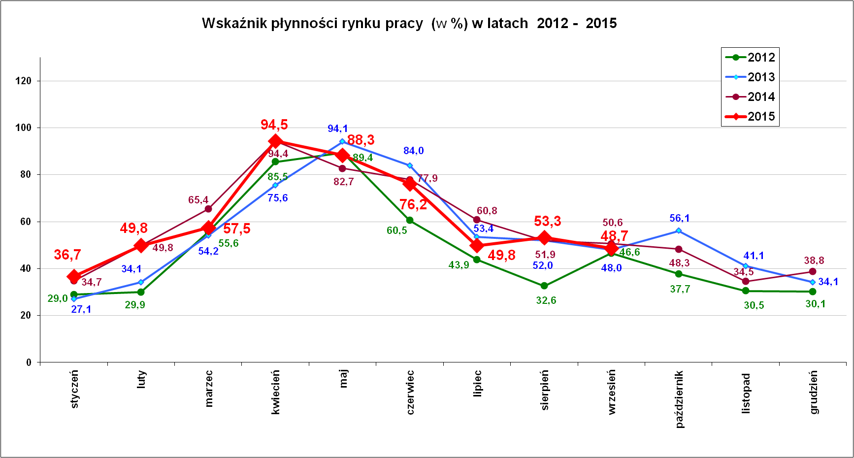
Wskaźnik płynności rynku pracy (wyrażony w procentach stosunek liczby bezrobotnych, którzy podjęli pracę do liczby nowo zarejestrowanych bezrobotnych w danym miesiącu).
Wskaźnik płynności rynku pracy we wrześniu br. wyniósł 48,7 %.

Aktywizacja zawodowa osób bezrobotnych
z Powiatu Nowosądeckiego w okresie styczeń – wrzesień 2015 r.
Wyszczególnienie |  | Ilość osób  styczeń – wrzesień | Ilość osób  wrzesień
1. | Pracę podjęło za pośrednictwem urzędu | 2 574 | 376
 | - pracę niesubsydiowaną | 678 | 114
 | - pracę interwencyjną | 243 | 35
 | - pracę w ramach robót publicznych | 145 | 11
 | - podjęcie działalności gospodarczej | 329 | 38
 | w tym w ramach bonu na zasiedlenie | 1 | 0
 | - podjecie pracy w ramach refundacji kosztów  zatrudnienia bezrobotnego | 67 | 12
 | - podjęcie pracy poza miejscem zamieszkania w ramach bonu na zasiedlenie | 30 | 2
 | - podjecie pracy w ramach bonu zatrudnieniowego | 11 | 1
 | - podjęcie pracy w ramach świadczenia aktywizacyjnego | 0 | 0
 | - podjęcie pracy w ramach grantu na telepracę | 0 | 0
 | - podjecie pracy w ramach refundacji składek na ubezpieczenia społeczne | 0 | 0
 | - podjęcie pracy w ramach dofinansowania wynagrodzenia za zatrudnienie skierowanego bezrobotnego powyżej 50 roku życia | 1 | 1
 | - PEFRON | 8 | 1
 | - rozpoczęcie stażu | 879 | 117
 | w tym w ramach bonu stażowego | 16 | 0
 | - rozpoczęcie prac społecznie użytecznych | 183 | 44
 | w tym w ramach PAI | 40 | 0
2. | Rozpoczęło szkolenia | 438 | 109
 | w tym w ramach bonu szkoleniowego | 0 | 0
3. | Udzielono porad zawodowych i informacji  zawodowej | 1 197 | 174

Stopa bezrobocia (%) Źródło: GUS
Miesiące | Powiat  Nowosądecki | Miasto  Nowy Sącz | Województwo Małopolskie | Kraj
Grudzień 2012r. | 18,1 | 11,0 | 11,5 | 13,4
Grudzień 2013 r. | 17,8 | 10,8 | 11,6 | 13,4
Grudzień 2014 r. | 14,9 | 8,9 | 9,9 | 11,5
Styczeń 2015 r. | 15,5 | 9,4 | 10,3 | 12,0
Luty 2015 r. | 15,6 | 9,4 | 10,3 | 12,0
Marzec 2015 r. | 15,2 | 9,4 | 10,1 | 11,7
Kwiecień 2015 r. | 14,4 | 9,0 | 9,6 | 11,2
Maj 2015 r. | 13,7 | 8,5 | 9,2 | 10,8
Czerwiec 2015 r. | 13,2 | 8,1 | 8,8 | 10,3
Lipiec 2015 r. | 13,2 | 7,8 | 8,6 | 10,1
Sierpień 2015 r. | 13,1 | 7,8 | 8,5 | 10,0
Wrzesień 2015 r. | 12,9 | 7,7 | 8,3 | 9,7

Stopy bezrobocia na koniec września 2015 r. dla wybranych powiatów i miast woj. małopolskiego:

- Gorlicki – 10,6 % | - Miasto Kraków – 4,6 %
- Limanowski - 13,8 % | - Miasto Tarnów – 8,4 %
- Nowotarski – 10,0 %
- Tatrzański – 13,3 %

Stan zarejestrowanych osób bezrobotnych wg gmin
na dzień 30.09.2015 r.
Wyszczególnienie | Bezrobotni WYBRANE KATEGORIE BEZROBOTNYCH  stan na koniec okresu sprawozdawczego:
III kw. 2015  PUP dla Powiatu Nowosądeckiego | Ogółem | Kobiety | z prawem do zasiłku | Osoby w okresie do 12 miesięcy od dnia ukończenia nauki | bez kwalifikacji zawodowej | bez doświadczenia zawodowego | kobiety, nie pracujące po urodzeniu dziecka | Osoby będące  w szczególnej sytuacji na rynku pracy | w tym:
 |  |  |  |  |  |  |  |  | do 30 roku życia | w tym  do 25 roku życia | długotrwale bezrobotne | pow. 50 r.ż. | posiadające co najmniej jedno dziecko do 6 roku życia | niepełnosprawni
Powiat nowosądecki | 9 490 | 5 885 | 1 121 | 684 | 2 191 | 2 438 | 1 586 | 8 504 | 3 782 | 2 179 | 5 197 | 1 813 | 1 681 | 404
Chełmiec | 1 467 | 909 | 177 | 109 | 317 | 318 | 227 | 1 311 | 537 | 317 | 794 | 300 | 253 | 83
Gródek n. Dunajcem | 328 | 204 | 30 | 17 | 74 | 88 | 50 | 298 | 153 | 97 | 189 | 55 | 55 | 13
Grybów m. | 262 | 187 | 32 | 12 | 39 | 61 | 51 | 224 | 84 | 41 | 141 | 51 | 44 | 18
Grybów g. | 1 074 | 718 | 127 | 70 | 217 | 393 | 239 | 979 | 478 | 298 | 607 | 183 | 205 | 44
Kamionka Wielka | 465 | 316 | 56 | 44 | 108 | 113 | 91 | 424 | 183 | 108 | 270 | 78 | 96 | 19
Korzenna | 573 | 353 | 60 | 63 | 128 | 199 | 86 | 531 | 298 | 199 | 319 | 83 | 94 | 18
Krynica Zdrój | 766 | 343 | 99 | 33 | 229 | 134 | 88 | 658 | 236 | 117 | 425 | 218 | 113 | 26
Łabowa | 250 | 159 | 32 | 14 | 53 | 55 | 47 | 215 | 108 | 58 | 138 | 39 | 49 | 5
Łącko | 627 | 415 | 58 | 63 | 179 | 190 | 119 | 576 | 272 | 158 | 350 | 114 | 121 | 22
Łososina Dolna | 391 | 259 | 30 | 36 | 75 | 113 | 57 | 344 | 189 | 107 | 210 | 49 | 50 | 10
Muszyna | 451 | 231 | 78 | 24 | 112 | 73 | 55 | 386 | 142 | 72 | 216 | 103 | 98 | 13
Nawojowa | 376 | 231 | 53 | 26 | 86 | 95 | 64 | 332 | 145 | 87 | 187 | 59 | 70 | 10
Piwniczna Zdrój | 491 | 310 | 59 | 33 | 134 | 122 | 75 | 444 | 183 | 95 | 272 | 115 | 78 | 22
Podegrodzie | 634 | 403 | 69 | 61 | 151 | 175 | 104 | 579 | 295 | 171 | 327 | 101 | 126 | 17
Rytro | 203 | 126 | 33 | 11 | 48 | 40 | 34 | 184 | 73 | 35 | 108 | 43 | 41 | 14
Stary Sącz | 1 132 | 721 | 128 | 68 | 241 | 269 | 199 | 1 019 | 406 | 219 | 644 | 222 | 188 | 70

Struktura zarejestrowanych osób bezrobotnych wg gmin
stan na 30.09.2015 r.
Wyszczególnienie | Czas pozostawania bez pracy |  |  |  |  |  | Wiek
III kw. 2015 r. | do 1 | 1-3 | 3-6 | 6-12 | 12-24 | pow. 24 | 18 - 24 | 25 - 34 | 35 - 44 | 45 - 54 | 55 - 59 | 60 - 64 lata
Powiat nowosądecki | 1 280 | 1 462 | 1 195 | 1 778 | 1 474 | 2 301 | 2 179 | 2 884 | 1 857 | 1 520 | 777 | 273
Chełmiec | 196 | 232 | 192 | 262 | 235 | 350 | 317 | 408 | 298 | 263 | 142 | 39
Gródek n. Dunajcem | 49 | 47 | 34 | 64 | 61 | 73 | 97 | 96 | 52 | 52 | 24 | 7
Grybów m. | 36 | 39 | 31 | 53 | 38 | 65 | 41 | 83 | 60 | 51 | 19 | 8
Grybów g. | 118 | 174 | 113 | 206 | 158 | 305 | 298 | 325 | 201 | 165 | 70 | 15
Kamionka Wielka | 54 | 73 | 53 | 64 | 85 | 136 | 108 | 146 | 99 | 68 | 35 | 9
Korzenna | 96 | 77 | 66 | 97 | 96 | 141 | 199 | 164 | 85 | 74 | 39 | 12
Krynica Zdrój | 93 | 109 | 96 | 172 | 109 | 187 | 117 | 219 | 138 | 145 | 99 | 48
Łabowa | 40 | 44 | 32 | 49 | 37 | 48 | 58 | 95 | 41 | 32 | 21 | 3
Łącko | 90 | 92 | 76 | 117 | 88 | 164 | 158 | 196 | 111 | 100 | 39 | 23
Łososina Dolna | 57 | 59 | 42 | 81 | 66 | 86 | 107 | 129 | 82 | 51 | 12 | 10
Muszyna | 65 | 69 | 71 | 95 | 63 | 88 | 72 | 137 | 109 | 73 | 45 | 15
Nawojowa | 56 | 79 | 43 | 68 | 51 | 79 | 87 | 111 | 83 | 65 | 23 | 7
Piwniczna Zdrój | 67 | 72 | 86 | 86 | 72 | 108 | 96 | 163 | 86 | 72 | 54 | 20
Podegrodzie | 105 | 92 | 72 | 139 | 82 | 144 | 171 | 199 | 125 | 76 | 47 | 16
Rytro | 31 | 26 | 38 | 39 | 35 | 34 | 35 | 70 | 42 | 33 | 14 | 9
Stary Sącz | 127 | 178 | 150 | 186 | 198 | 293 | 218 | 343 | 245 | 200 | 94 | 32

Wyszczególnienie | Wykształcenie |  |  |  |  | Staż pracy
III kw. 2015 r. | wyższe | polic i średnie zawodowe | średnie ogólno-kształcące | zasadnicze zawodowe | gimnazjalne i poniżej | do 1 roku | 1- 5 | 5-10 | 10-20 | 20-30 | 30 lat i więcej | bez stażu
Powiat nowosądecki | 1 413 | 2 635 | 978 | 3 114 | 1 350 | 1 516 | 2 227 | 1 428 | 1 459 | 777 | 269 | 1 814
Chełmiec | 217 | 389 | 148 | 516 | 197 | 179 | 370 | 228 | 262 | 138 | 44 | 246
Gródek n. Dunajcem | 43 | 71 | 25 | 131 | 58 | 65 | 90 | 42 | 45 | 21 | 5 | 60
Grybów m. | 57 | 79 | 28 | 80 | 18 | 50 | 58 | 46 | 34 | 23 | 8 | 43
Grybów g. | 184 | 311 | 94 | 377 | 108 | 175 | 196 | 148 | 146 | 62 | 44 | 303
Kamionka Wielka | 56 | 135 | 62 | 154 | 58 | 56 | 103 | 87 | 83 | 33 | 11 | 92
Korzenna | 70 | 160 | 51 | 201 | 91 | 95 | 127 | 71 | 67 | 39 | 14 | 160
Krynica Zdrój | 80 | 191 | 100 | 243 | 152 | 130 | 163 | 119 | 133 | 97 | 24 | 100
Łabowa | 34 | 70 | 25 | 78 | 43 | 38 | 68 | 47 | 37 | 14 | 9 | 37
Łącko | 93 | 154 | 56 | 211 | 113 | 91 | 147 | 87 | 90 | 57 | 6 | 149
Łososina Dolna | 74 | 116 | 38 | 120 | 43 | 74 | 114 | 47 | 49 | 16 | 6 | 85
Muszyna | 50 | 136 | 51 | 142 | 72 | 64 | 113 | 88 | 71 | 51 | 22 | 42
Nawojowa | 53 | 121 | 32 | 109 | 61 | 60 | 86 | 58 | 64 | 29 | 10 | 69
Piwniczna Zdrój | 69 | 138 | 55 | 148 | 81 | 99 | 116 | 69 | 74 | 36 | 19 | 78
Podegrodzie | 110 | 194 | 77 | 177 | 76 | 102 | 169 | 80 | 87 | 37 | 14 | 145
Rytro | 32 | 49 | 17 | 71 | 34 | 33 | 58 | 29 | 33 | 19 | 4 | 27
Stary Sącz | 191 | 321 | 119 | 356 | 145 | 205 | 249 | 182 | 184 | 105 | 29 | 178

Nowy Sącz, dnia 2015 r.

